Rapport d'Activité 2016
Association PARTENAIRES

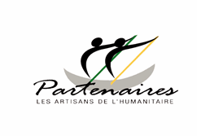

Les Artisans de l’Humanitaire

Sommaire

Sommaire 2
Présentation 3
Ressources humaines en Europe 4
Economie Sociale et Solidaire 7
Les activités de Partenaires en France…………………………………………………………………………………………………………………………8
Nos projets de développement au Myanmar 12
Nos actions de développement en 2016………………………………………………………………………………………………………………………14
Nos futurs projets pour 2017 24
Notre action au Bangladesh auprès des enfants des rues 26
Suivi médical au Foyer Maer Achol 30
Le bon usage des dons en 2016 34
NOS PRINCIPAUX PARTENAIRES AU FIL DU TEMPS 35

PRESENTATION

PARTENAIRES, ‘Les Artisans de l’humanitaire’, est une Organisation de Solidarité Internationale française, laïque et apolitique, fondée en 1991 par Christian Raymond, ingénieur des Mines et ancien diplomate.

PARTENAIRES répond aux besoins des populations les plus défavorisées et les accompagne jusqu’à leur autonomie, dans le respect des cultures et de l’environnement. Elle intervient dans des zones isolées où les grandes organisations sont peu présentes.
Ses priorités :
la santé, d’abord par l’hygiène et l’eau potable
l’éducation et surtout la formation professionnelle, pour assurer l’avenir.
L’association définit ses projets en fonction des besoins concrets des populations, et s’appuie sur des équipes locales qualifiées. L’objectif est de parvenir à l’autonomie complète de la structure locale (développement des activités et responsabilité financière).
Fondée sur le bénévolat, cette structure garantit aux donateurs un impact maximal de leurs dons : 94 % des ressources vont directement aux bénéficiaires, car les frais de fonctionnement et de collecte de fonds représentent en tout environ 6 % du budget.
En 2016, l’association a poursuivi au Myanmar (ex-Birmanie) ses projets de développement dans les régions de Yangon et en Dry Zone, au centre du pays - et au Bangladesh elle a continué d’assurer avec son équipe locale le fonctionnement des Foyers d’accueil pour enfants des rues qu’elle a ouvert en 2001 à Dacca.

RESSOURCES HUMAINES EN EUROPE

Le siège en Ile-de-France

Président/fondateur : Christian RAYMOND
Vice-présidente : Monique PAULY
Trésorière : Monique DHUIN
Secrétaire générale : Evelyn HARDY
Secrétaire adjointe : Vaneeda WEISGERBER

Gestion administrative et financière et ressources humaine
Monique DHUIN

Développement / partenariats - Fonds de Dotation Partenaires Solidaires
Monique PAULY

Vaneeda WEISGERBER : recherche de donateurs et de légataires pour le Fonds de Dotation et l’association.

Coordination / communication
- Marie COLAS (CDI) : coordination nationale et communication
- Line MATHEZ/Jérôme DELAVILLE : gestion du site Internet

Les associations du réseau PARTENAIRES

- PARTENAIRES Ouest - Nantes
Représentante : Marie-Cécile LACOSTE

- PARTENAIRES Nord - Calais
Représentante : Michèle O’NEILL

- PARTENAIRES Est - Colmar
Représentant : Alexandre SATTLER

- PARTENAIRES Rhône-Alpes - Villeurbanne
Représentant : Christian RAYMOND
Administration : Annie PRIGENT et Line MATHEZ
Secrétaire : Catherine REGLER

- PARTENAIRES Sud - Narbonne
Représentant : Jacques RIQUE

- PARTENAIRES Suisse - Lausanne
Représentante : Line MATHEZ
Suivi des missions

- Evelyn HARDY : suivi des enfants et du fonctionnement des Foyers au Bangladesh, depuis la France et lors de missions à Dacca
- Geneviève BRICHET : suivi des programmes au Myanmar

Ressources humaines dans les pays d’intervention
Au Bangladesh:  Street children’s Partners  - Kakoli NARGIS AKTER :  Directrice des Foyers Maer Achol et Shukhi Ghar  - Mustakin : comptable  - Azad : surveillant général  - Fahima : éducatrice principale  - Beauty : enseignante  - Ranajit : responsable de Shukhi Ghar  - Rema : éducateur de rue  - Bithi : enseignante  - Mita : responsable de l’atelier travaux manuels  - Bony : responsable de l’atelier couture  - Monica, Lucky et Nasu: surveillantes  - Mona : conseillère psycologique  - Khala et Nazma : cuisinières  - Nureja : femme de ménage  - Khalu : gardien | En Birmanie :  Partners Myanmar  A YANGON :  - Sophie MEALIER: Représentante-Pays  - Kyaw Than Oo : Coordinateur Programmes  - Wah Wah Tun : Administratrice et Comptable  - Matthieu LAYEC : Technicien terrain  - Vincent COCHEVELOU : Stagiaire  - Julia DUBOURG : Bénévole  Sur le terrain, a SALIN:  - U Win Naing : responsable du programme  - Thet Paing Oo : Administrateur et Comptable  - Aung Thet Naing : Agronome  - Ko Tin Win Htut, Ko Hla Thwin, Thet Tin Ko : Agents de terrain  Les équipes sont renforcées suivant les programmes en cours, au fil de l’exécution et du suivi des chantiers

Economie Sociale et Solidaire
Par le biais du commerce solidaire, de ventes solidaires et d’événements caritatifs, l’association et son réseau visent plusieurs objectifs :
- valoriser et encourager des ‘achats responsables’ et solidaires, tout en sensibilisant le public à nos actions et à la solidarité internationale
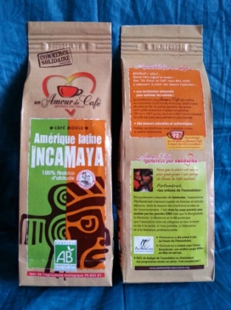
- aider à financer les projets de développement que mène l’association
Le commerce solidaire est une alternative économique qui s’inscrit dans une démarche sociale et responsable. Pour PARTENAIRES, c’est la perspective d’obtenir des dons réguliers pour mieux assurer nos projets en cours et futurs. Pour l’entreprise, il s’agit d’affirmer ses valeurs et d’instaurer une démarche éthique qui sera un moteur supplémentaire pour son activité et ses collaborateurs. C’est aussi offrir à ses clients l’opportunité d’accomplir un geste solidaire. Depuis 2008, Un Amour de Café a choisi de nous reverser un pourcentage de son chiffre d’affaires. Nous avons poursuivi cette collaboration fructueuse en 2016.
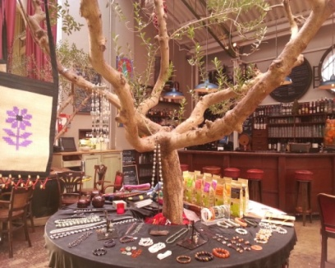
Nous proposons lors de nos ventes solidaires des produits artisanaux provenant du Bangladesh et du Myanmar. Ce don est entièrement investi dans nos programmes d’éducation, de santé et d’insertion sociale des enfants et adolescents bangladais et birmans. Nous développons enfin des partenariats avec des entreprises, des collectivités territoriales, des mairies, ou d’autres associations pour organiser ou participer à des événements caritatifs (cf. tableau d’activités).
Les activités de PARTENAIRES en France
Information et sensibilisation à la solidarité internationale

Le Réseau PARTENAIRES est constitué d’associations régionales autonomes. Au-delà de leurs spécificités, elles ont toutes une activité locale de sensibilisation à la solidarité internationale. Chaque antenne choisit indépendamment les projets de terrain pour lesquels elle participera à la recherche de financements, à la promotion et au suivi.

La présence de PARTENAIRES lors de salons, forums, et autres événements à Paris et en régions a pour objectifs de :
- Sensibiliser le public à la solidarité internationale et communiquer sur les actions de l’association
- Recruter de nouveaux bénévoles et de nouveaux donateurs
- Initier ou renforcer des partenariats.

Tableau des activités 2016

Nos objectifs :
- sensibiliser le grand public à la solidarité internationale à travers les projets de PARTENAIRES
- trouver de nouveaux bénévoles et de les former
- faire connaître l'association dans les réseaux professionnels par la participation à des Forums
- informer nos donateurs par des lettres semestrielles et les AG
- générer des revenus par des ventes solidaires et de petits événements caritatifs (en violet dans les tableaux ci-dessous)
- trouver de nouveaux donateurs (mailings, stands)

Nous remercions chaleureusement tous les bénévoles de France et de Suisse qui se chargent de la préparation et de l'exécution de ces activités

TABLEAU DES ACTIVITES de PARTENAIRES
DATE | LIEU | ACTIVITE
Du 9 au 31 Janvier | Partenaires Paris | Mission au Myanmar de Geneviève Brichet et de Christian Raymond
Du 13 janvier au 2 février | Partenaires Suisse | Mission de Line Mathez au Foyer Maer Achol à Dacca
20 février | Partenaires Paris | Réunion d’information pour les nouveaux bénévoles
21 février | Partenaires Ouest | Concert public à l'église de Gétigné (44)
4 mars | Partenaires Suisse | AG statutaire de l’association PARTENAIRES Suisse
8 mars | Partenaires Ouest | Concert public à la Résidence-retraite Ile-de-Nantes
Mars/avril | Partenaires Rhône Alpes | Réunions préparatoires à la Fête des 25 ans de l’association : contacts et choix du programme de la journée et des affiches, envoi des invitations par e-mails et courriers postaux.
19 avril | Partenaires Ouest | Animation musicale - Résidence-retraite St Jean de Boiseau(44
07-mai | Partenaires Suisse | Fête des Mères suisse : vente d’artisanat du Foyer et de bijoux en perles du Bangladesh, ainsi que d’objets en laque et de bijoux en jade ramenés du Myanmar
12-mai | Partenaires Rhône Alpes | Assemblée Générale de l’Association Rhône Alpes
21-mai | Partenaires Paris | Stand Fête des Mères vente d'artisanat bangladais et birman à  La Bellevilloise, 75020 Paris
21-mai | Partenaires Paris | Salon des Solidarités - Porte de Versailles
27-mai | Partenaires Ouest | Animation musicale - Résidence-retraite Hirondelle de Sèvres Nantes
27 et 28 mai | Partenaires Rhône Alpes | Fête des Mères - Opération Paquets-Cadeaux devant le magasin lyonnais de Nature et Découvertes
31-mai | Partenaires Ouest | Animation musicale - Résidence-retraite Océane Nantes
Juin | Partenaires Paris | Conseil d’Administration du Fonds de Dotation Partenaires Solidaires – Rapport du Commissaire aux comptes
03-juin | Partenaires Rhône Alpes | Relance téléphonique et célébration des 25 ans de Partenaires : discours, chanteur brésilien, danses latino et capoeira, avec notre fidèle partenaire Un Amour de Café - Mairie de Lyon 8ème
11-juin | Partenaires Paris | Assemblée Générale - Maison des Associations du 20 ème
11-juin | Partenaires Paris | MARCHE SOLIDAIRE 2016 - Bd de Belleville 75020 Paris
juin | Partenaires Rhône Alpes | Fête des Pères - Opération Paquets-Cadeaux devant le magasin lyonnais de Nature et Découvertes
23-juin | Partenaires Paris | Réunion d’information pour les nouveaux bénévoles
25-juin | Partenaires Paris | Lettres d'information aux parrains et donateurs
Septembre | Partenaires Rhône Alpes | Stage de Myriam qui élabore avec Line Mathez une plateforme de financement participatif via HelloAsso
Septembre | Partenaires Rhône Alpes | Forum des Associations - Place Guichard Lyon 3ème
Octobre | Partenaires Paris | Brocante - La Défense
7/8 octobre | Partenaires Paris | MICRODON 2016 - en faveur de la formation professionnelle de 800 élèves de l’école Myaing à Shwee Pyi Tha - Franprix Bd Soult 75012 Paris
19-oct | Partenaires Paris | Forum des Associations et des Fondations - Porte de Versailles
21-oct | Partenaires Paris | Mailing à 2000 Anciens élèves de l'ENA pour leur faire connaître notre Association, son fonctionnement et ses projets
25-oct | Partenaires Paris | Envoi d'un dossier de presse à 500 journalistes
01-nov | Partenaires Paris | Participation à Paris Je m'engage, Forum sur le recrutement de bénévoles - Hôtel de ville
24/26 novembre | Partenaires Rhône Alpes | Journées de la Solidarité Internationale - Lyon 2ème
30-nov | Partenaires Paris | Lettres d'information aux parrains et donateurs
02-déc | Partenaires Ouest | Animation musicale - Résidence-retraite Le Bel Age, Nantes
03-déc | Partenaires Paris | Stand, vente d'artisanat bangladais et birman pour les Fêtes - Carrefour City, rue du Faubourg St Antoine, 75012 PARIS
04-déc | Partenaires Paris | Concert de l'Orchestre Vocal et vente solidaire
16/18 décembre | Partenaires Rhône Alpes | Marché de Noël - Villeurbanne
17-déc | Partenaires Rhône Alpes | Concert de l’Ensemble Vocal et de l’Ecole de Musique Vincent d’Indy en faveur des enfants du Foyer Maer Achol à Dacca - Eglise de Toussieu - Rhône

Nos projets de développement au Myanmar en 2016

Partenaires France / Partners Myanmar

C’est en 1998 que PARTENAIRES a entrepris ses projets au Myanmar, suite à une mission d’identification menée dès 1995.
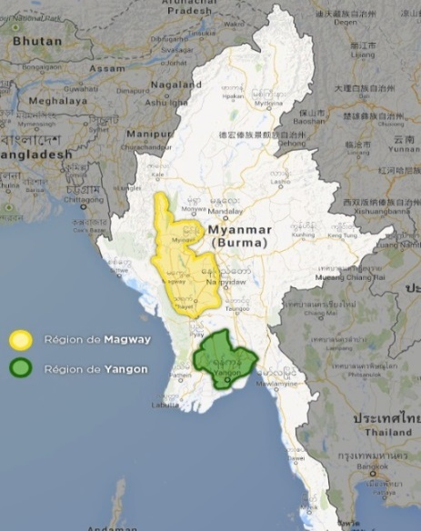
Elle est l'une des plus anciennes ONG actives dans ce pays, et l'une des rares françaises. Nous avons obtenu par étapes du Ministère de la Santé l’autorisation d’intervenir actuellement dans onze départements.

Nos zones d’intervention

- Région de Yangon (en banlieue de Yangon)

- Région de Magway (‘zone aride’ au centre du pays dénommée Dry Zone)

- Départements de Yenanchaung, Chauk, Salin et Myaing.

Notre équipe sur place

A Yangon, une Représentante-Pays est assistée de deux cadres locaux et de deux expatriés
(Un volontaire et un stagiaire).
Durant l’année, passage de bénévoles venant soutenir les équipes à Yangon et/ou sur le terrain. En Dry Zone, six employés locaux assurent l’exécution et le suivi des chantiers (leur nombre variant selon les projets en cours), en relation très fréquente avec la Représentante-Pays et les deux cadres locaux.

Nos domaines d’intervention


Accès à la santé – par l’hygiène et l’eau potable

Accès à l’eau potable : forage de puits, extension de mares, construction de réservoirs, etc.

Assainissement : construction de toilettes en dur, disposant d’eau et de fosse septique. Réhabilitation de dispensaire

Education à la santé et à l’hygiène : campagnes d’information et sessions de sensibilisation, prévention du sida


Accès à l’éducation
Réhabilitation d’écoles : rénovation des sols et des toits, construction de salles de classe, de très nombreuses toilettes et lavabos.


Amélioration des conditions de vie et de la sécurité alimentaire
Programmes de lutte contre la faim et la pauvreté

Nos actions de développement en 2016

Eau et assainissement dans les écoles pour améliorer la santé des enfants du département de Myaing
Financé par l’UNICEF

DOMAINE D’INTERVENTION : eau et assainissement, éducation à l’hygiène.
NOS PARTENAIRES : l’UNICEF (Fonds des Nations Unies pour l’Enfance) vient en aide aux enfants en appliquant les principes de la Convention relative aux droits des enfants.

LOCALISATION : le projet s’est déroulé dans le département rural et pauvre de Myaing, dans la région de Magway en zone aride, où la plupart des écoles connaissent des difficultés d’accès à l’eau et à l’hygiène.

OBJECTIFS : contribuer à l'approvisionnement en eau et à l'assainissement dans 60 écoles, afin de fournir un environnement d'apprentissage protégé et d'éviter les maladies liées aux mauvaises conditions d'hygiène.
DESCRIPTION DES ACTIVITES : Grâce à l'UNICEF, Partenaires a pu s’implanter dans 60 villages et y réaliser :
- 74 blocs de toilettes accessible aux handicapés (148 toilettes) et 61 urinoirs
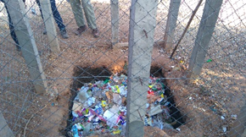
- 86 points d’eau avec grands lavabos collectifs pour se laver les mains
- 60 fosses à déchets clôturées
- 216 sessions de sensibilisation à l’hygiène avec distribution de savon et de prospectus

DATE DE RÉALISATION : de février 2015 à juin 2016

BÉNÉFICIAIRES : 10 787 élèves et 401 instituteurs/trices, dans 60 écoles.

RÉSULTATS DU PROJET :
- Les écoliers ont accès à des toilettes adaptées au genre et à l'invalidité.
- Ils disposent de lavabos avec savon où ils vont avant de manger et après être passés aux toilettes.
- Des habitudes saines sont enseignées, pratiquées et intégrées à la routine quotidienne de l'école, avec promotion de l'hygiène. Les installations sont approvisionnées en eau, tenues propres et régulièrement entretenues.
- Les membres et les dirigeants de la communauté, les écoliers et les enseignants des écoles ciblées comprennent l'importance de l'hygiène dans les écoles.

COUT : Le coût total des constructions dans les 60 écoles avoisine 270 000 €. UNICEF y a participé à hauteur de 220 000 € environ.

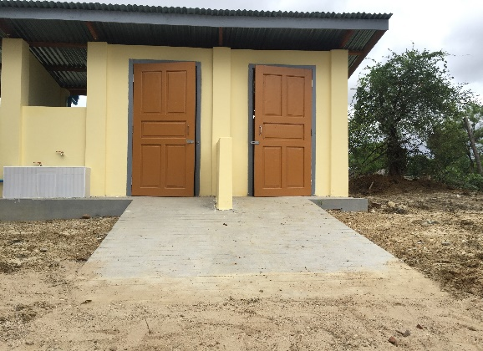
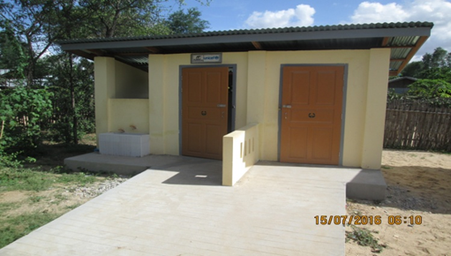
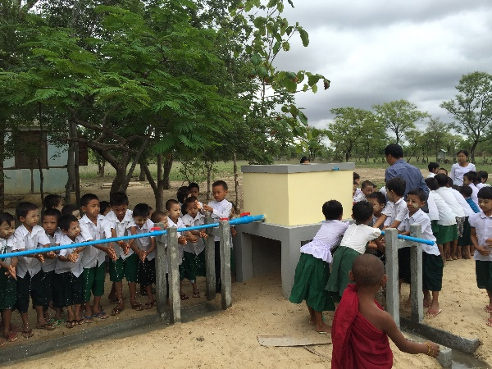

Réponse en post-urgence aux inondations en Dry Zone

Financé par le PAM (Programme Alimentaire Mondial)

DOMAINE D’INTERVENTION : Amélioration des conditions d’accès et de la sécurité alimentaire par la rénovation d’infrastructures après les inondations.

NOTRE PARTENAIRE : le PAM (Programme Alimentaire Mondial - en anglais WFP : World Food Program) est l’Agence des Nations Unies pour la lutte contre la faim dans le monde

LOCALISATION : le projet s’est poursuivi dans les départements de Salin et de Yenanchaung, dans la région de Magway. Nous y travaillons depuis 2005 : d'abord avec ECHO, l’Agence humanitaire de l’UE, et depuis 2011 avec le Programme Alimentaire Mondial, à des projets d’eau, de sécurité alimentaire et d’amélioration des conditions de vie. Les habitants de cette zone centrale aride connaissent d'importantes difficultés :
- en saison sèche quand faute d’eau rien ne pousse...
- et lors de la saison des pluies quand des pluies torrentielles ont engendré en 2016 comme en 2015 des inondations sans précèdent.
Ces situations catastrophiques ont bien des impacts négatifs pour les villageois, leur santé, leur production agricole, leur environnement, etc.
DATE DE RÉALISATION : d’octobre à décembre 2016.
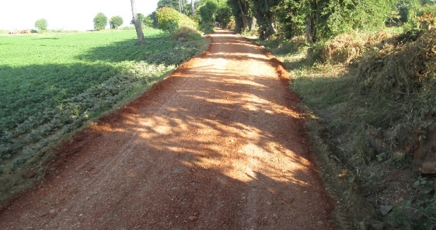
OBJECTIFS : rénover 8.2 km de route entre 8 villages dans les départements les plus touchés par les inondations.

BÉNÉFICIAIRES : les habitants de 8 villages (1 334 personnes concernées) des départements de Salin et Yenanchaung

RÉALISATION DU PROJET : nous avons développé une activité en mode ‘Cash for assets creation activities’ (argent contre travail communautaire).

Ce type de programme assure aux plus pauvres des villageois un travail rémunéré en espèces pour acheter de la nourriture au marché - montant fixé par le PAM en fonction du prix du panier de la ménagère (Food Basket). Il s'agit de travaux menés en commun au bénéfice de tout le village.
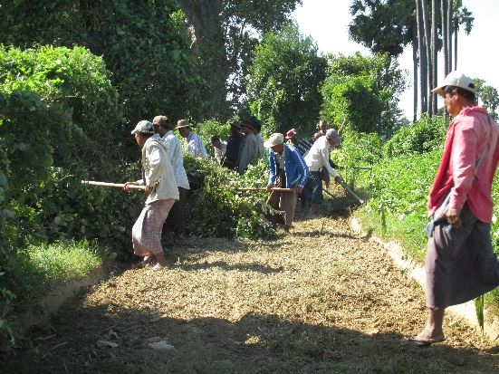
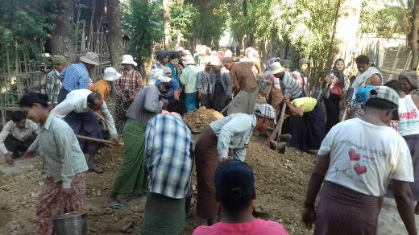
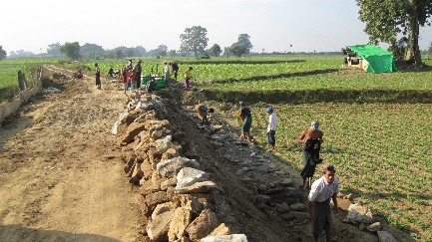

COUT : Le coût total des rénovations avoisine 78 000 $. Le PAM y a participé à hauteur de 76 200 $ environ.

Réduire la faim et la pauvreté dans les départements de Chauk et Salin

Projet Tours-Jardins

DOMAINE D’INTERVENTION : Amélioration des conditions de vie et de la sécurité alimentaire

NOS PARTENAIRES : Ambassade d’Australie, Région Grand-Est.

LOCALISATION : Nous avons proposé un projet de Tours-Jardins aux communautés rurales de la Dry Zone qui ont difficilement accès aux terres et à l'eau.

DATE DE RÉALISATION : Le projet a débuté en Janvier 2016 et s’achèvera en Mars 2017.

OBJECTIFS : Le projet vient en aide à la communauté, plus spécialement aux foyers dépourvus de terres. Les bénéficiaires retenus comme prioritaires ont été les femmes chefs de famille, les personnes âgées et les personnes handicapées. Et certaines écoles pour l’initiation des jeunes aux nouvelles pratiques agricoles.

BÉNÉFICIAIRES : 260 foyers reçoivent 2 barils chacun et 10 écoles reçoivent 5 barils chacune. Au total, 570 Tours-Jardins ont été fournies en 2016.

RÉALISATION DU PROJET : Il s'agit d'un concept récent de développement durable, qui vise à favoriser l’autosubsistance par la culture individuelle de légumes. La Tour-Jardin est un support cultivable vertical, qui s’installe partout, dont la configuration apporte une vraie possibilité de jardiner aux personnes sans terre. Sa structure en étages superposés permet une économie d’eau de 90 % par rapport aux modes de culture traditionnels. Elle tient sur un espace de 1m2 seulement, qui équivaut à 10 m2 au sol, et son principe de fonctionnement permet une culture autonome, sans engrais chimique.

Le projet s’est déroulé en 3 étapes :
- Sélection
Un premier sondage a été fait en 2015 pour proposer un projet dans la zone inondable de la municipalité de Salin. Une deuxième enquête début 2016 a été menée pour la sélection finale des villages. Au total 9 villages ont été sélectionnés par la communauté et nos équipes, ainsi que 10 écoles, en départements de Salin et Chauk.
- Mise en oeuvre
La construction des TJ a débuté en mai et s'est achevée courant juin, conduite en trois étapes ; (1) la pépinière, (2) la construction des barils et (3) la plantation. En avril et mai nos équipes de terrain se sont rendues dans les villages pour faire des formations sur la construction des TJ pour ensuite pouvoir les faire construire par les bénéficiaires.
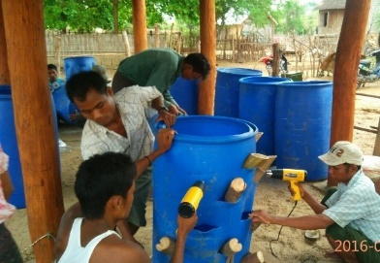
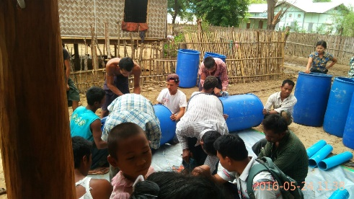

Construction des barils
- Suivi et Evaluation :
L’agronome et les agents de terrain ont suivi les activités sur une base mensuelle. Suite à la réalisation des tours, ils ont visité les villages en continu et relevé au besoin les difficultés rencontrées par les bénéficiaires. Les informations ont été partagées avec l’agronome afin de trouver des solutions aux différents problèmes rencontrés.
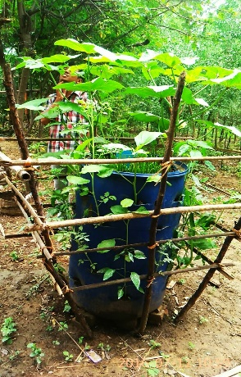
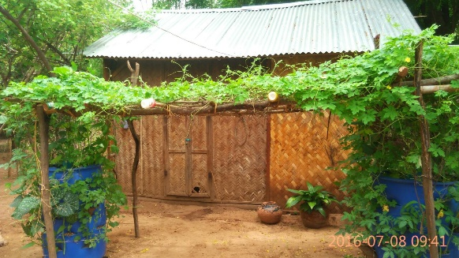
Tours-Jardins florissantes

COUT : Le coût total de la création et du suivi des 600 Tours-Jardins avoisine 54 000 €.

Pour une meilleure scolarisation
Rénovation de l’école de Tha Si

DOMAINE D’INTERVENTION : Accès a l’éducation pour tous
NOS PARTENAIRES : PEPA, Fondation Cassiopée, Département de l’Aude, Comité local.
LOCALISATION : Le village de Tha Si est situé au sud de la ville de Myaing. Environ 40 minutes à moto sont nécessaires pour le rejoindre le village depuis la ville. Tha Si fait partie du district de Myiang et est administré par le canton de Hnan Si Kan.
Le village comprend 180 maisons dans lesquelles vivent 890 personnes (470 femmes et 420 hommes).

DATE DE RÉALISATION : Le chantier a débuté en juillet 2016 et s’est achevé en septembre 2016.
OBJECTIFS : Améliorer la qualité de l’enseignement et le bien-être des élèves par la rénovation d’un bâtiment existant et la construction d’un nouveau bâtiment
BÉNÉFICIAIRES : Les 185 élèves de l’école de Tha Si et leurs 8 enseignants
RÉALISATION DU PROJET : il comprend deux phases :
- Phase 1 - Rénovation du bâtiment principal existant et construction de quatre nouvelles salles de classe.
Dans le bâtiment existant, toit, plafonds, sols et plinthes ont été rénovés. Quatre nouvelles salles de classe ont été délimitées par la construction de cloisons.
- Phase 2 - Construction du nouveau bâtiment avec trois salles de classe et une salle pour les enseignants.
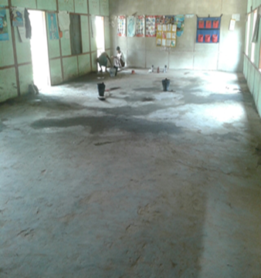
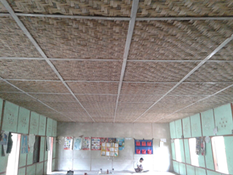
Rénovation du sol et du plafond puis construction de cloisons en bâtiment existant

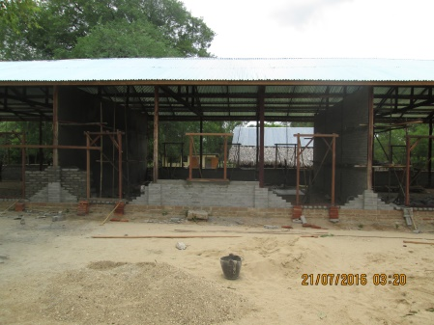
Construction d’un nouveau bâtiment
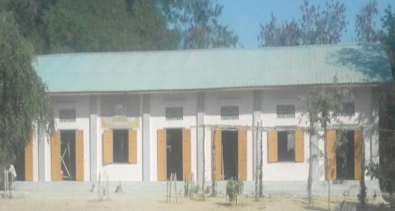

COUT : Le coût total des rénovations est de 12 300 €. Le comité local a pris en charge la main d’œuvre et mis à disposition des matériaux de construction (notamment le sable) pour un total d’environ 2 500 €.

Favoriser l'accès à la formation et à l’emploi en soutenant l'école de la Nonnerie Myaing, à Shwe Pyi Tha, en grande banlieue de Yangon

DOMAINE D’INTERVENTION : Accès à l’éducation pour tous

NOS PARTENAIRES : Partners Myanmar

LOCALISATION : Shwe Pyi Tha, à 40 km de Yangon.

DATE DE RÉALISATION : 2015-2017

OBJECTIFS : Améliorer la qualité de l’enseignement et le bien-être des élèves par la construction d’un nouveau bâtiment et le soutien de formations nouvelles par la mise à disposition d’équipements.

BÉNÉFICIAIRES : un total de 850 jeunes bénéficient des lieux (dont 470 nonnes résidentes en permanence)

RÉALISATION DU PROJET : Fourniture d’équipements d’informatique pour l’apprentissage de la maintenance informatique. Cette fin de projet fait suite à la construction d’un bâtiment de 2 étages construit en 2015 (subventionné par l’Ambassade d’Allemagne). Ce nouveau bâtiment accueille 3 salles de classe pour des formations professionnelles gratuites (cours d’anglais, d’informatique et de couture) ainsi qu’une infirmerie.
[En mars 2017 ont commencé les cours d’anglais qui accueillent 50 étudiants, les cours de couture pour 50 étudiants, et les cours d’informatique en 2 groupes pour an total 20 étudiants.]

Nos futurs projets pour 2017

Développement rural durable au Myanmar

Création de Jardins Sans Terrain : vu le succès des Tours-Jardins, Partners Myanmar entend développer ce projet de zone aride en améliorant le concept. Durant la réalisation du projet initial l’équipe a pu identifier de nouveaux villages dans le besoin. Ainsi Partners Myanmar devrait-elle mener un nouveau projet en 2017 avec des matériaux disponibles localement, ce qui facilitera la propagation future parmi les villageois.

Le projet couvrirait 14 villages, où Partners Myanmar sélectionnerait 600 bénéficiaires pour le réaliser, pour un coût total de 40 000 €.

Réfection de pistes et sécurité alimentaire

Le PAM dispose de fonds pour répondre aux conséquences des inondations de 2016. Il a fait appel à Partners pour poursuivre ses activités de rénovation de routes début 2017 dans les zones frappées par les inondations. Le PAM est prêt à couvrir les activités au premier semestre si Partners identifie les besoins réels.

Après 3 mois passés dans la région l’équipe a identifié des besoins en 12 nouveaux villages. Environ 14 km de route pourraient être améliorés pour un montant avoisinant 110 000 $.

L’éducation pour tous
Rénovation de l’école primaire de Myo Soe, dans le district de Myaing, en région de Magway où nous venions de mener avec le
soutien de l’UNICEF un vaste projet d'eau, assainissement et hygiène dans les écoles de la zone aride.
Dans chaque district et chaque village nous travaillons en étroite collaboration avec le Département de l’Education, les autorités des
villages,les responsables et gestionnaires des écoles et les parents d’élèves, organisés en petits comités villageois. Ce sont les conditions d’enseignement pour les 489 élèves (237 garçons et 252 filles) et leurs 15 enseignants que nous voulons améliorer
en achevant la construction et la rénovation de l’école de Myo Soe.
Plus précisément, il faudrait poser un sol en béton poli, terminer le mur de façade pour ajouter une classe, poser des portes et fenêtres, peindre les locaux.
Ces travaux sont estimés à 8 500 €. Nous espérons qu'en 2016 La Ligue de l'Enseignement nous fera encore confiance et cofinancera ce projet.

Dans le prolongement des activités de l’école de Myo Soe, suite à la visite du siège en Mars 2017, plusieurs écoles ont été sélectionnées dans la même région. Nous espérons pouvoir contribuer à la réalisation de ces projets en 2017 et 2018 :
- Ecole primaire de Kan Daung : 3 cloisons dans 2 bâtiments existants, un nouveau bâtiment de 3 classes et la construction d’un bloc de toilettes + urinoir pour un coût total avoisinant 25 000 €
- Ecole primaire de Joke Kone : un nouveau bâtiment de 2 classes, aider à terminer un bâtiment déjà en construction, pour un total voisin de 17 000 €
- Ecole primaire de Ma Gyi Kone : 5 cloisons dans 2 bâtiments existants, rénovation du sol dans un ancien bâtiment et construction d’un bloc de toilettes + urinoir, pour un cout total de 7 600 €
- Ecole primaire d’Ywar Ma Kaw : 2 cloisons dans un bâtiment existant, rénovation du sol, huisseries, peinture et cloison dans un ancien bâtiment et construction d’un bloc de toilettes + urinoir pour un cout total de 7 500 €

Eau et assainissement dans les écoles

Après deux années consécutives d’activités en lien avec l’eau et l’hygiène dans les écoles, l’UNICEF a changé ses objectifs et oriente ses fonds vers d’autres régions. Partners, qui a travaillé en pionnier depuis 12 ans dans la région sait combien y est vif le besoin de construire des sanitaires décents dans la plupart des écoles. N’ayant donc pas pu obtenir de fonds de l’UNICEF pour 2017, Partenaires France a proposé à divers financeurs potentiels de participer à cette action. Le but est de couvrir les besoins de 11 autres écoles en toilettes, urinoirs, points d’eau - et zones closes à déchets, car le développement du pays engendre des tonnes d’emballages…et qu’il faudrait éduquer les nouvelles générations à respecter l’environnement !

Notre action au Bangladesh auprès des enfants des rues

Les Foyers d’accueil Maer Achol et Shukhi Ghar

Dans la tentaculaire capitale du Bangladesh, plus de 100 000 enfants errent dans les rues, livrés à eux-mêmes. S’ils y restent, leur espérance de vie ne dépassera pas 25 ans. Bien d’autres vivent en famille dans les nombreux bidonvilles, mais leurs parents sont trop pauvres pour subvenir à leurs besoins et les scolariser : ils sont alors contraints de travailler ou de mendier.

En 2001 PARTENAIRES a ouvert un Foyer d’accueil pour ces enfants des rues à Mirpur, grande banlieue populaire de Dacca, avec pour objectif d’assurer un avenir aux enfants accueillis, avec 5 axes prioritaires : protection, nourriture, santé, éducation et formation. Les premiers enfants accueillis ont baptisé leur Foyer Maer Achol, en bengali le pli du sari (où la maman abrite son bébé).

En 2012, Street Children’s Partners a ouvert un ‘hostel’ pour les adolescents, que ceux-ci ont baptisé Shukhi Ghar, ‘la maison du bonheur’. Ce nouveau centre d’hébergement et de formation situé non loin du Foyer Maer Achol accueille les grands garçons à partir de 12 ans et les accompagne jusqu’à leur premier emploi stable.
L’équipe des Foyers comprend quelque 25 employés locaux qualifiés, épaulés à l’occasion par des bénévoles qui donnent temps libre et compétences.

En 2016, 290 enfants au total y étaient accueillis, soignés, éduqués et formés. Parmi eux, 216 enfants habitant les bidonvilles voisins et nos 74 pensionnaires à Maer Achol (58 enfants dont 32 filles et 26 garçons) et à Shukhi Ghar (16 grands garçons).

Education et formation professionnelle : bilan 2016

Répartis en six classes allant de la maternelle à l’équivalent du CE1, 145 enfants de 6 à 10 ans ont été scolarisés à Maer Achol par 6 enseignants qui durant 2 à 3 ans les alphabétisent et/ou les remettent à niveau, avant de les inscrire et de les suivre dans une école publique du quartier, qui les refuserait sans notre ‘garantie’.

112 enfants et adolescents ont fréquenté des écoles extérieures (cf. tableaux ci-dessous). Après le cursus primaire classique, la plupart entrent au collège et les plus motivés poursuivent dans le secondaire - tandis que d’autres (42 au total) vont à l’UCEP voisine suivre diverses formations professionnelles – Cet Underprivileged Children’s Education Program dispense un enseignement condensé et l’apprentissage d’un métier (électricité, mécanique, textile, réfrigération, etc.).

Partenaires couvre tous les coûts dans les divers établissements scolaires, depuis les manuels, cartables et stylos jusqu’aux uniformes et au coûteux coaching, pour 113 élèves au total.
En fin d’année, les 9 candidats du Foyer présentés au PSC (Primary School Certificate) ont tous réussi ce premier examen d’Etat d’entrée en 6ème, tandis que Bonna et Moni (17 ans) passaient brillamment le SSC (Secondary School Certificate), autre examen validant la fin de la 2nde.

Synthèse de la scolarité des élèves internes et externes en 2016

Enseignement général

- De la classe 3 à la classe 5 - Primary School, après la scolarité à Maer Achol - 63 élèves dont 18 résidents et 45 issus des bidonvilles voisins.

- De la classe 6 à la classe 10 – Secondary School, équivalent collège – 41 élèves dont 23 résidents et 18 des bidonvilles voisins.

- Classe 11 et 12 - Higher Secondary School, fin scolarité secondaire – 2 résidents et 6 salariés en formation continue.

- Baccalauréat en commerce – équivalent du Baccalauréat – 1 résidente.

Enseignement technique
- De la classe 3 à la classe 8 – équivalent du CE2 à la 4ème – UCEP School – 42 élèves.

Formation professionnelle à Maer Achol
Maer Achol assure dans ses locaux des formations en artisanat, en coupe/couture et en informatique.
Elles sont dispensées 5,5 jours par semaine, à nos élèves et à 27 grandes filles des bidonvilles voisins.

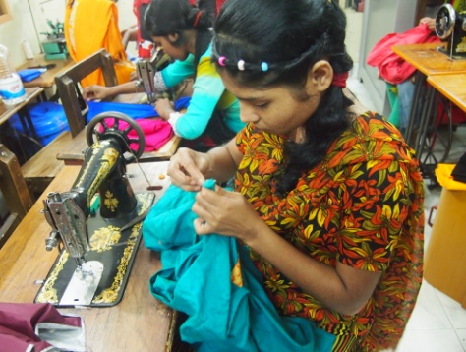

L’accès des plus grands au marché du travail

Au cours de l’année 2016, 10 résidents ont réussi leur entrée à temps plein dans la vie professionnelle :
Leurs salaires s’échelonnaient entre 6 000 BDT et 12 000 BDT/mois (de 65 à 130 €).
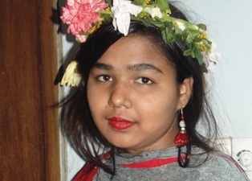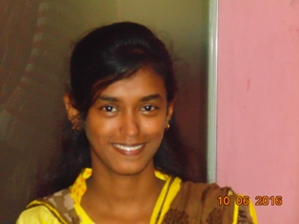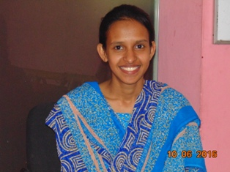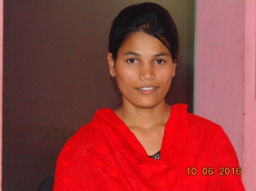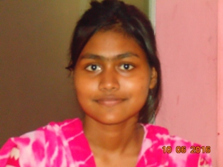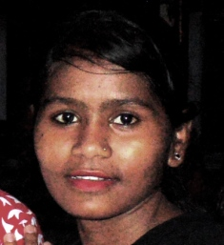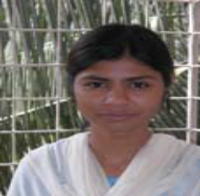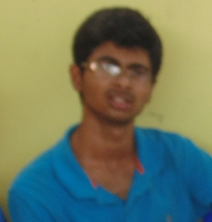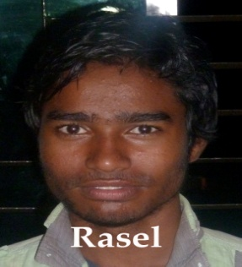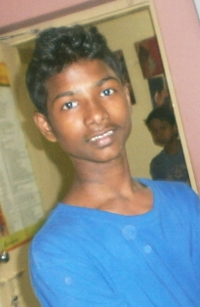
Emplois à temps plein  - Monika 17 ans, opératrice production chez Philips  - Dolna 17 ans, technicien junior chez Onnorokom Electronics  - Shila 17 ans, technicien junior chez Onnorokom Electronics  - Sabina 22 ans, Département Marketing de Nestlé  - Sonia 20 ans, employée de bureau chez Crossline  - Shabana 18 ans, vendeuse prêt-à-porter chez Laboni Fashion House  - Tania 23 ans, réceptionniste chez Crossline  - Sujon 20 ans, employé de bureau chez Crossline  - Rasel 20 ans, assistant en imprimerie  - Ridoy 20 ans, contrôleur qualité chez Islam Cie | Emplois à temps partiel  - Sonia 19 ans assistante atelier couture à Maer Achol  - Bonna 17 ans formateur en Informatique à Maer Achol  - Mosharaf 18 ans formateur en Informatique à Maer Achol  - Shanto 15 ans formateur en Informatique à Maer Achol  - Sagor 15 ans formateur en Informatique à Maer Achol  - Moni 18 ans, formateur en Informatique à Maer Achol.  - Nasu 20 ans, surveillante à Maer Achol.

Suivi médical au Foyer Maer Achol
Depuis 2005 SANOFI apporte son soutien à Maer Achol dans la prise en charge des soins aux enfants : médicaments – vaccinations – soins dentaires - suivi des interventions chirurgicales.
Depuis novembre 2014, un médecin se rend deux fois par mois au Foyer pour un contrôle médical
et pour y organiser des sessions de prévention.
Bilan des soins médicaux de janvier à décembre 2016
Soins généraux | Soins ophtalmologiques | Soins dentaires | Chirurgie | Vaccinations (Hépatite B) | Contrôles médicaux au Foyer
168 | 22 | 79 | 2 | 48 | 2084

La Semaine de la santé
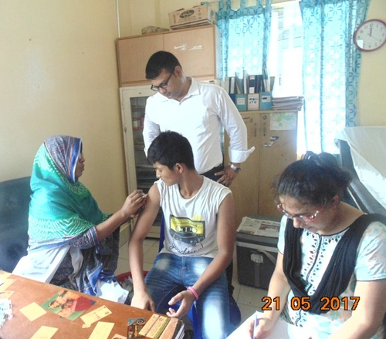
En juin 2016, organisés et animés sur place par SANOFI, 3 jours ont été consacrés à la santé et à l’hygiène en une session qui rassembla plus de 200 filles et garçons.

- Formation interactive et pratique : comment se laver les mains et se brosser les dents correctement
- Tests sanguins et vaccinations pour les mises à jour et nouveaux arrivés
- Contrôle dentaire pour 44 enfants
- Session dédiée à une trentaine d’adolescentes
- Distribution de produits d’hygiène à 270 enfants et ados.

Activités extra-scolaires en 2016
Tout au long de l’année les enfants résidents et non-résidents ont été régulièrement conviés à différentes sorties à Dhaka ou à l’extérieur : projection de films, excursions dans les parcs environnants, visites de musées ou encore rencontres sportives entre écoles, avec les étudiants de l'École Américaine, par ex.
Maer Achol reçoit aussi de nombreuses visites, autant d'occasions pour nos jeunes danseurs de déployer leur talent.
Cette année le 1er Secrétaire de l’Ambassade de France, M. Jean-Pierre Poncet - qui s’implique aussi à nos côtés, notamment pour satisfaire aux exigences des administrations locales - nous a fait l’honneur de sa visite, suivie de celle du Directeur Général d'OTTO-Hermès, Mikael Grad, nouveau sponsor de Partenaires.
Formation culinaire
Depuis juillet 2015, financés par GSRD Foundation, des cours de cuisine ont été mis en place au Foyer. Cette année 16 adolescents ont bénéficié de cette formation qui leur permet déjà de préparer et fournir snacks et pâtisseries à la demande, et peut-être plus tard de trouver un emploi dans ce secteur.
Depuis fin 2016 et grâce à une subvention de l’Ambassade de France des cours de cuisine française élargissent désormais leurs compétences...

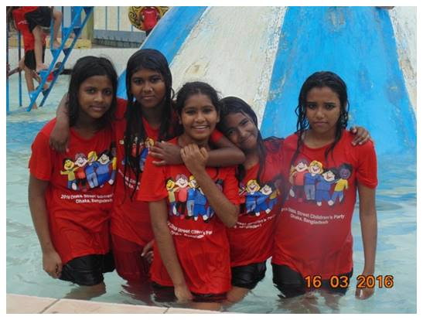

Les missions de bénévoles à Dacca

Evelyn Hardy, chargée du suivi des enfants et du fonctionnement du Foyer depuis la France, s’est également rendue à Dacca. Pour assurer cette veille, elle fait le point avec les éducateurs sur chacun des enfants résidents (scolarité, évolution personnelle, perspectives futures), rencontre les nouveaux venus et recueille l'histoire de chacun. Les autres tâches se répartissent entre réunions de travail, rendez-vous extérieurs, visites de familles, d’établissements scolaires, sorties avec les enfants, etc..

Jean-Claude Rouiller, professeur d'économie dans un lycée du canton de Vaud en Suisse, avait séjourné 6 mois au Foyer en 2015. Il a poursuivi son aide en 2016 par le don généreux de ses cadeaux de mariage : grand merci à Jean-Claude et Nicole, dont le retour annoncé réjouit déjà les enfants.

Line Mathez, fondatrice en 2014 de Partenaires-Suisse, est venu voir sur place et participer aux activités, notamment pédagogiques et artisanales. Cela a permis de fort améliorer la qualité des produits textiles (beaux sacs !). Line est allé jusqu'à fabriquer et installer dans la courette une Tour-Jardin comme nous le faisons à grande échelle au Myanmar, avec les ados et le gardien enchantés de cette nouveauté !
Et comme chaque année, Christian Raymond, Président-fondateur, s’est rendu en mission au Foyer où de multiples tâches l’attendaient : rendez-vous officiels, contacts avec les partenaires existants, recherches de nouveaux bailleurs, réunions de travail, visites de familles, d’établissements scolaires, sorties avec les enfants...
Sur place, plusieurs bénévoles ont poursuivi leur aide, tels Ambra Colacicco et surtout Christian Zürpel, en poste à l’Ambassade d’Allemagne à Dacca, qui a apporté un soutien régulier à Maer Achol, donnant des cours d’anglais et d’allemand à un groupe de nos étudiants avancés qui ont passé l’examen de l’Institut Goethe avec succès.

Le soutien des Sponsors
Au Myanmar, la société strasbourgeoise ALTEXIA, les Fondations Cassiopée et Masalina, ainsi que la Ligue de l’Enseignement et le Conseil Général de l’Aude, ont financé plusieurs écoles rurales
Au Bangladesh, MONTAGUT a poursuivi en 2016 son aide précieuse au Foyer Maer Achol, malgré des vents contraires...
Comme SANOFI, CORA a poursuivi son aide, finançant plusieurs investissements indispensables.
Depuis juillet 2015 et pendant 36 mois la Fondation GSRD nous a apporté son soutien financier grâce auquel nous assurons aux résidents et non-résidents une formation professionnelle dans les domaines de la couture et des travaux manuels, assurant aussi le salaire des trois instructeurs. En complément, GSRD a pris en charge le financement d’une formation sur place en cuisine.
En 2016, 92 jeunes de 10 à 18 ans ont suivi la formation en couture et travaux manuels et 16 adolescent(es) ont suivi les cours de cuisine : l’Ambassade d’Allemagne a permis la sécurisation de ce programme ‘cuisine’ en prenant en charge la réfection complète de la cuisine existante et son équipement. Fin 2016, l’Ambassade a également permis l’extension de l’atelier couture devenu trop exigu pour tant d’ados.
L’année 2016 fut enfin marquée par un bon début de collaboration avec OTTO-Hermès, que dirige Mikael Grard au Bangladesh, et dont le siège est à Hong-Kong. Déjà ce rapprochement prometteur a permis l’embauche d’un de nos grands ados dans le secteur du textile ainsi que la présentation du Foyer élargie au personnel de la compagnie, assortie de visites à Maer Achol et de l’invitation de nos enfants à leur siège.
Outre notre centaine de parrains, un particulier très motivé, M. Hermsen, a financé cette année la fosse septique et le raccordement aux égouts.

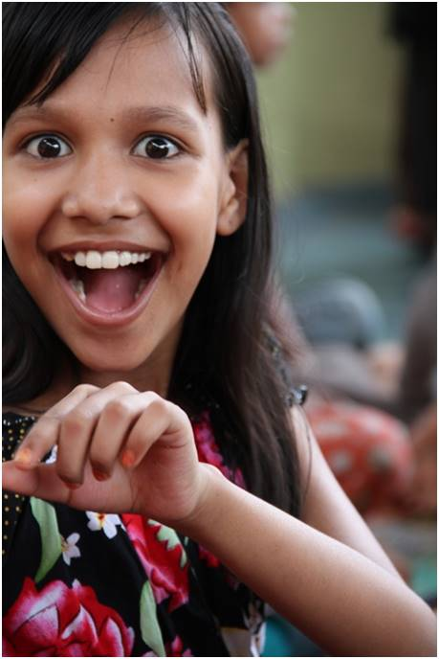
Le bon usage des dons en 2016

L’essentiel des subventions reçues a alimenté directement nos projets ‘birmans’, tandis que la plus grande partie des dons individuels est allée à nos Foyers de Dacca :
- Un tiers de ces frais passent en nourriture, engloutie par nos jeunes en trois repas copieux et un goûter : riz bien sûr, œufs, lait, poisson, viande, légumes et fruits locaux, préparés et servis par nos trois cuisinières.
- 10 % sont consacrés aux études : cours sur place au Foyer dans les six classes, de 9 h à 13 h, avant la scolarisation dans les écoles publiques et dans le secondaire (frais de scolarité, uniformes et fournitures), apprentissages, cours d'anglais, d’informatique et travaux manuels pour nos 70 pensionnaires.
- Pour l'hygiène et la santé, notre budget est en partie financé par Sanofi qui intervient aussi directement (prévention, vaccinations). Mais les hospitalisations, les maladies graves et les traitements restent à notre charge.
- Et le personnel pour faire fonctionner tout cela et garder bon ordre dans ce petit monde ? Notre Directrice Kakoli, dynamique et dévouée, dirige depuis 10 ans notre équipe locale. Un quart des fonds que nous envoyons à Dacca sont dédiés à leurs salaires, leur nourriture et des formations continues.
- Enfin nous devons faire face aux charges (impôt, gaz, eau, électricité, entretien…) et à de sérieux imprévus….

Nous avons jusqu’ici couvert la majorité de ces dépenses grâce aux dons des particuliers, à une centaine de parrainages collectifs, à la fidèle générosité de plusieurs sociétés très impliquées. Sur le long terme, mention toute particulière à nos plus fidèles sponsors, la petite entreprise lyonnaise Un Amour de Café et surtout la grande société de confection Montagut.

NOS PRINCIPAUX PARTENAIRES AU FIL DU TEMPS

 | 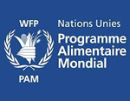 | 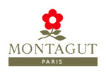 | 
 |  | 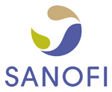 | 
 |  | 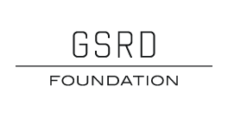 | 
 |  |    | 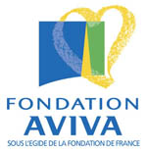
 |  |  | 